Университет ИТМО

Факультет программной инженерии и компьютерной техники

Направление подготовки 09.03.04 Программная инженерия

Дисциплина «Архитектура программных систем»

**Отчет**

По лабораторной работе №1

Выполнил:

*Кузнецов М. А.*

*Р33131*

Преподаватель:

*Перл И. А.*

Санкт-Петербург, 2022 г.

Задание:

Выбрать любую реально существующую систему и описать её в терминах UML. Желательно, чтобы система была не полностью информационной, но опиралась на информационную систему как показано в примере на лекции (Point of sale). Необходимо описать границы системы на разных уровнях, а также описать сценарии использования для нескольких акторов.

**Отчёт по работе должен содержать:**1. Титульный лист с указанием автора и номера группы  
2. Само задание  
3. Описание рассматриваемой системы с требованиями к ней  
4. Формальное описание системы с необходимым количеством UML диаграмм  
5. Словесное описание сценариев использование для рассматриваемых акторов

**Выполнение:**

Рассматриваемая система – сайт для игры в шахматы с игроками по всему миру chess.com. Там можно не только играть с соперниками своего уровня, но и читать различные новостные подборки на шахматную и около- тематику; участвовать в турнирах, организуемых как самими людьми, так и шахматной платформой; решать задачки; смотреть партии мастеров в режиме on-line и так далее! Также есть различные «шуточные» режимы, как например шахматы вслепую, шахматы на 4-х, king of the hill и другие.

На сайте выделим три категории пользователей: неавторизованный, авторизованный и администратор\модератор. Ниже для каждого из них расписаны функциональные требования.

Функциональные требования

*Требования неавторизованного пользователя сайта:*

1. Предоставлять возможность играть с другими игроками в анонимном режиме, без рейтинга
2. Предоставлять возможность просмотра ленты новостей
3. Предоставлять возможность делиться различными материалами
4. Предоставлять возможность решать задачки

*Требования авторизованного пользователя сайта:*

1. Предоставлять возможность играть с другими игроками в рейтинговом режиме
2. Предоставлять возможность участвовать в турнирах
3. Предоставлять возможность оставлять комментарии к различным материалам
4. Предоставлять возможность создавать новостные материалы самому
5. Предоставлять возможность организовывать турниры, принимать участие
6. Предоставлять возможность следить за партиями других игроков (мастеров и\или друзей)

*Требования администратора\модератора сайта:*

1. Предоставлять доступ к модерации новостной ленты, удалять и редактировать нарушающие политику материалы
2. Предоставлять доступ к блокировке\разблокировке аккаунтов

Нефункциональные требования

1. Удобный и лаконичный дизайн, без визуальной загруженности.
2. Корректное отображение сайта с его полной функциональностью во всех современных браузерах: Chrome, Firefox, Opera, Safari
3. Корректная мобильная версия сайта
4. Сайт должен преодолевать высокие загрузки без помех для пользователей, так как игра идет по таймеру, соответственно из-за проблем с сайтом пользователи могут потерять рейтинги.

Use-Case диаграмма

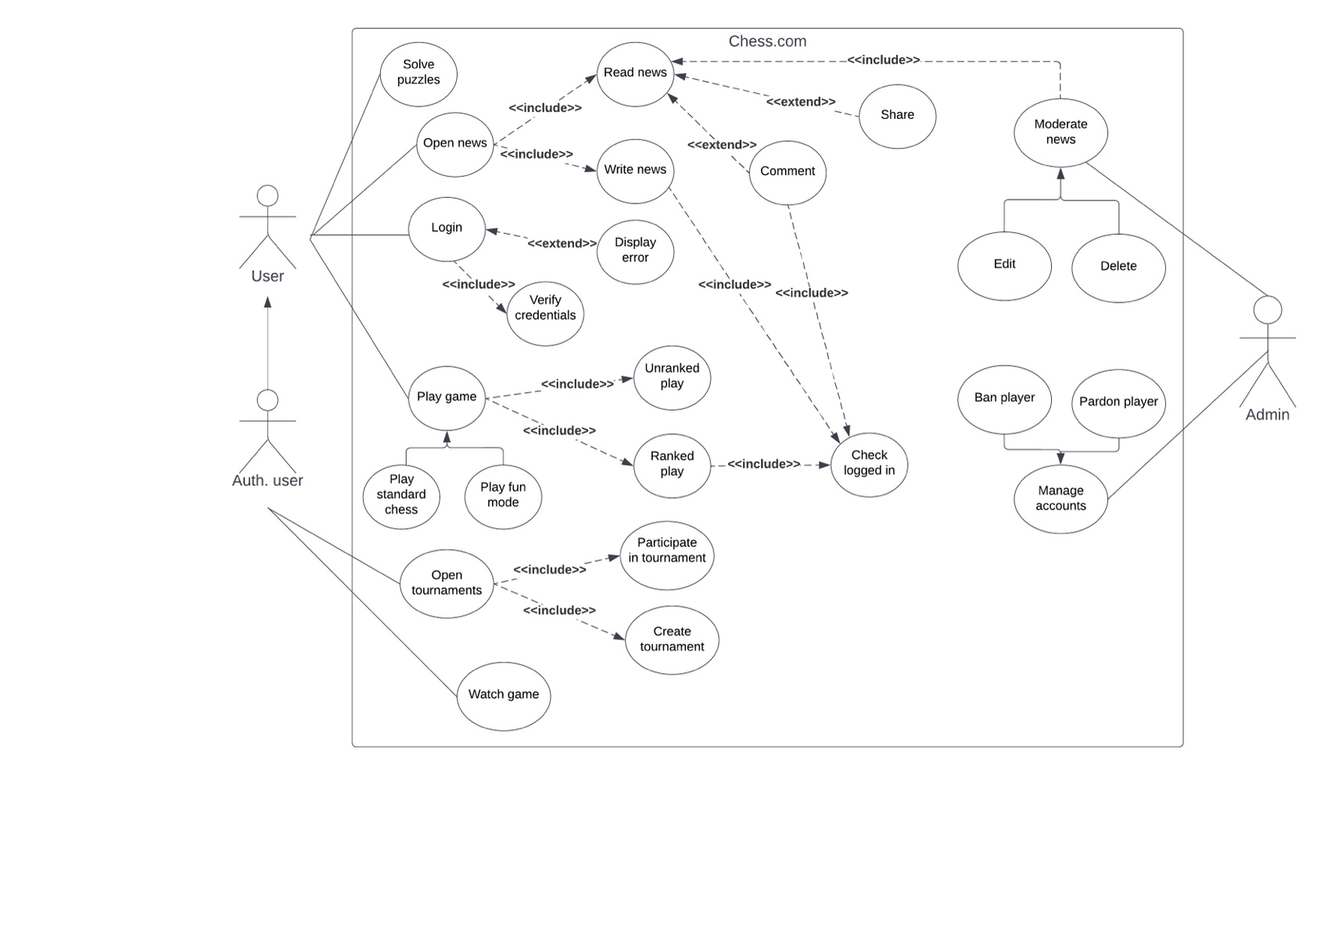

Пример прецедента

|  |
| --- |
| Прецедент: нерейтинговая игра пользователя |
| **ID:** 1 |
| **Краткое описание:** Пользователь хочет бесплатно поиграть |
| **Главный актор:** Пользователь |
| **Второстепенные актеры:** нет |
| **Предусловия:** Пользователь не авторизован |
| **Основной поток:**  1.Пользователь открывает сайт  2.Пользователь нажимает «играть»  3.Пользователю находится другой неавторизованный игрок, который также готов с ним сыграть |
| Прецедент: поделиться новостью |
| **ID:** 2 |
| **Краткое описание:** Пользователь хочет почитать шахматные новости, и при случае поделиться ею с другом |
| **Главный актор:** Пользователь |
| **Второстепенные актеры:** нет |
| **Предусловия:** Пользователь не авторизован |
| **Основной поток:**  1.Пользователь открывает сайт  2.Пользователь нажимает «новости»  3.Пользователь выбирает понравившуюся новость,  4.Пользователь нажимается «поделиться» |
| Прецедент: удалить новость, заблокировать аккаунт пользователя |
| **ID:** 2 |
| **Краткое описание:** Администратору необходимо удалить оскорбительную статью и заблокировать аккаунт нарушителя |
| **Главный актор:** Администратор |
| **Второстепенные актеры:** нет |
| **Предусловия:** нет |
| **Основной поток:**  1.Администратор открывает сайт  2.Администратор удаляет новость, прочитав ее  3.Администратор открывает окно управления аккаунтами  4.Администратор блокирует аккаунт нарушителя |

Выводы:

При выполнении лабораторной работы я изучил, как составлять функциональные и нефункциональные требования. Попрактиковался строить Use-Case диаграммы на языке UML для описания возможных прецедентов.